20 апреля обучающиеся 2 – 3 классов приняли участие в творческой программе «Полёт на планету Земля».
Цель данного мероприятия: формирование у обучающихся умения логически мыслить, анализировать и решать экологические проблемы.
Задачи:
- воспитание бережного и гуманного отношения к природе;
-выявление обучающихся, способных креативно решать поставленные задачи, используя знания по экологии;
- формирование экологической грамотности. 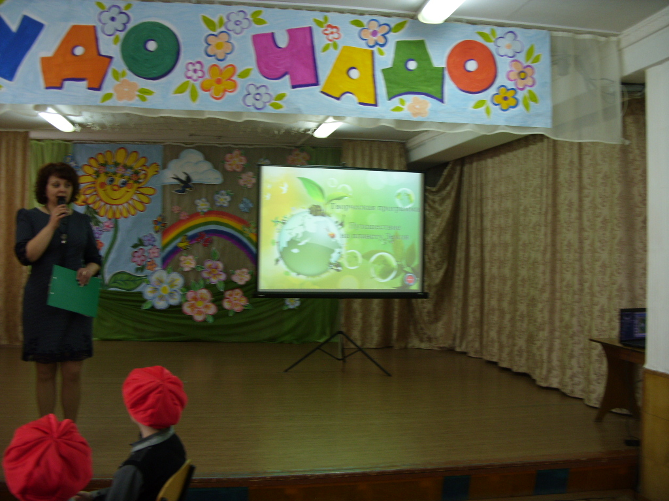
Ребята представили жителей различных планет Солнечной системы и восхищались природой планеты Земля.
На протяжении всего мероприятия дети решали экологические проблемы, отгадывали загадки, играли в игру «Верю – не верю», рассказывали о правилах поведения в лесу.

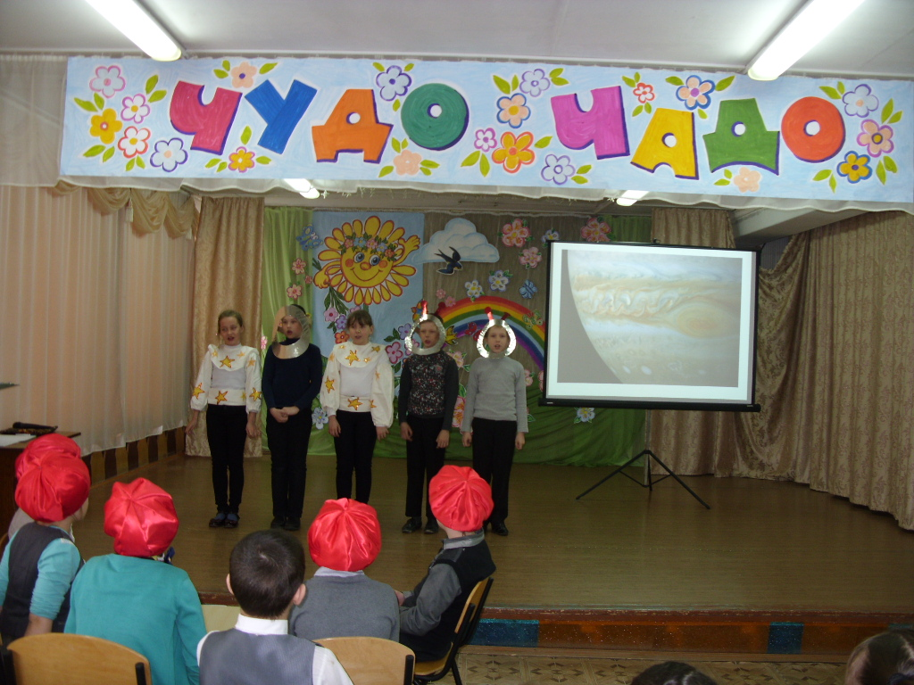
Команда 3 «а» класса прилетела с планеты Юпитер.
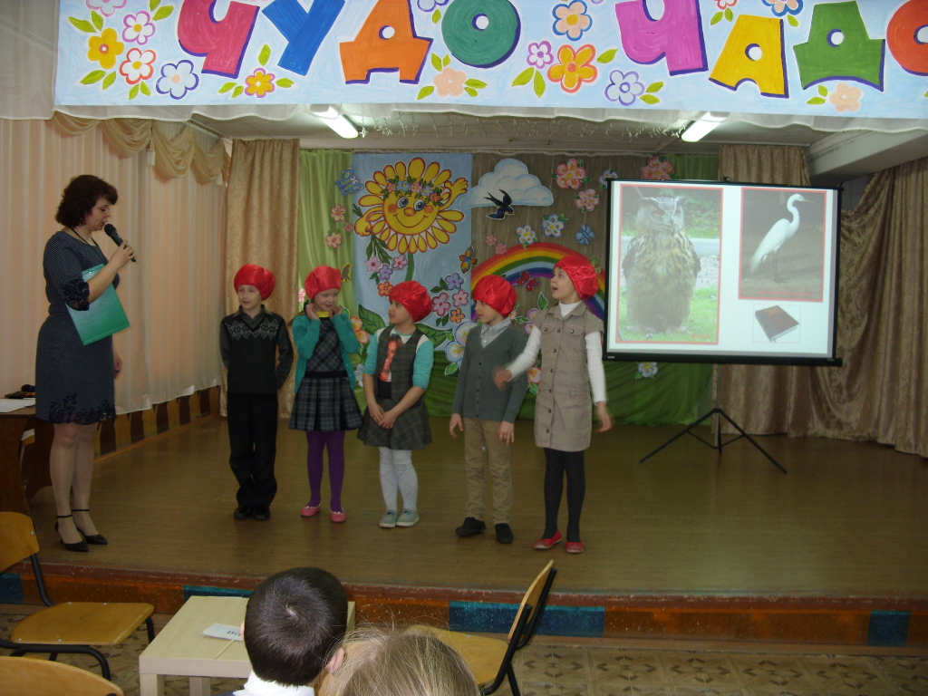
Ребята 2 «в» класса прилетели с Марса.
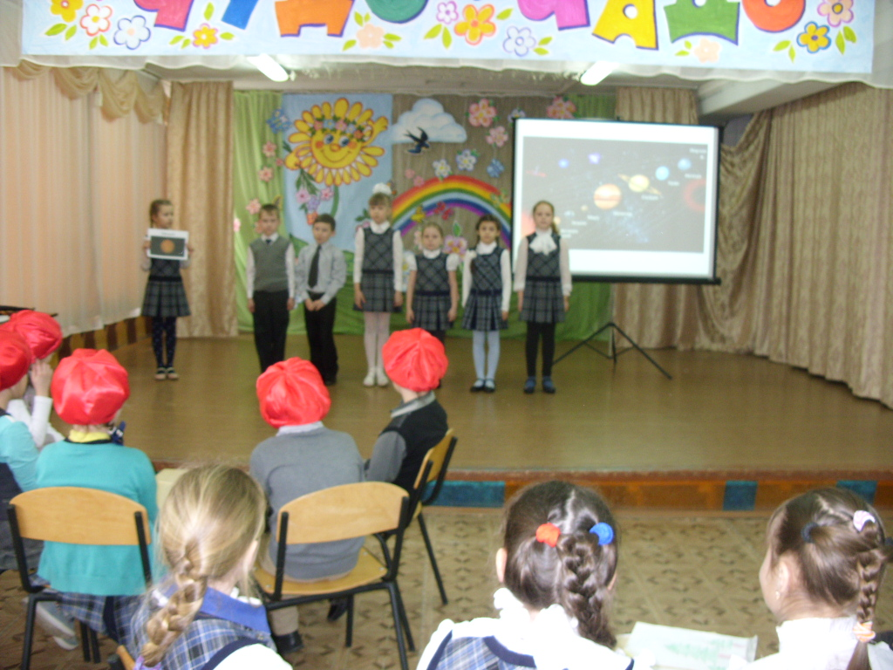
Дети 2 «а» класса были на планете Меркурий, а 2 «б» класса – на планете Венера.
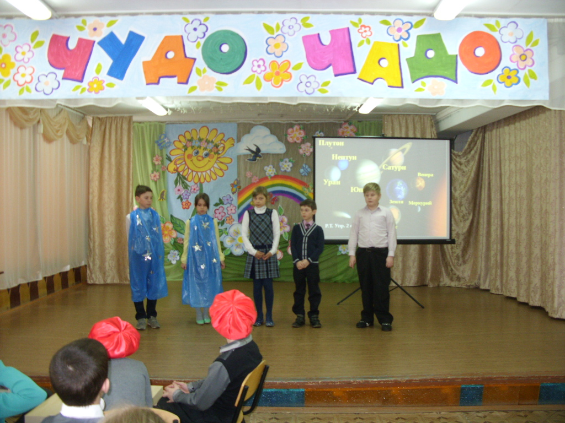
3 «в» класс представил нам планету Уран.

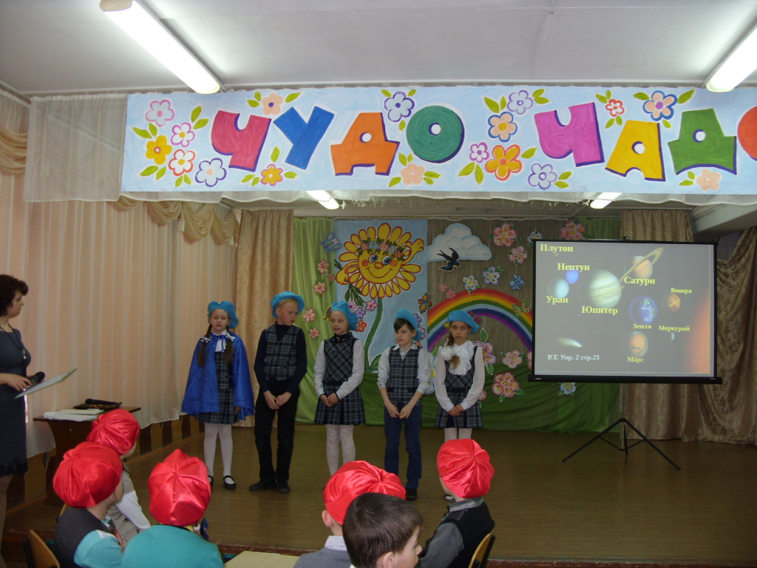
А 3 «б» прилетел с планеты Сатурн.
В ходе мероприятия ребята читали стихи, исполняли песни, посвящённые природным богатствам планеты Земля.
Данная программа позволила активизировать познавательную деятельность обучающихся, направить усилия детей на поиск решения глобальных и локальных проблем по защите и сохранению природы. Применение познавательного материала не только углубило знания о родном крае, природе, но и сформировало позитивные нравственные ценности. В ходе мероприятия обучающиеся познакомились основными законами природы, было приведено много жизненных примеров и экологических ситуаций, в которых дети смогли успешно разобраться.
Ребятам была представлена информация об экологическом состоянии Земли, на слайдах показаны факторы, отрицательно влияющие на экологическое положение природы. Во время мероприятия обучающиеся обсудили экологические проблемы: загрязнение воздуха, воды, лесов. Ребята поделились своим мнением о том, какую посильную помощь они в силах оказать, что бы сохранить природу для следующих поколений.
В заключении участники мероприятия «Путешествие на планету Земля» пришли к выводу:

Есть одна планета – сад,
В этом космосе холодном.
Только здесь леса шумят,
Птиц скликая перелётных,

Лишь на ней одной цветут,
Ландыши в траве зелёной,
И стрекозы только тут,
В речку смотрят удивлённо.

Береги свою планету –
Ведь другой, похожей, нету!
Я. Аким

